Министерство науки и высшего образования Российской Федерации Федеральное государственное автономное образовательное учреждение высшего образования

«СЕВЕРО-КАВКАЗСКИЙ ФЕДЕРАЛЬНЫЙ УНИВЕРСИТЕТ»

Институт цифрового развития

Кафедра инфокоммуникаций

**ОТЧЕТ**

**ПО РАБОТЕ №2.23**

# дисциплины «Основы кроссплатформенного программирования»

Выполнил:

Баканов Артем Вадимович

2 курс, группа ИТС-б-о-22-1,

11.03.02 «Инфокоммуникационные технологии и системы связи», направленность (профиль) «Инфокоммуникационные системы и

сети», очная форма обучения

(подпись)

Руководитель практики:

Воронкин Р.А., канд. тех. наук, доцент,

доцент кафедры инфокоммуникаций

(подпись)

Отчет защищен с оценкой Дата защиты

Ставрополь, 2023 г.

**Цель работы:** приобретение навыков написания многопоточных приложений на языке программирования Python версии 3.x.

**Порядок выполнения работы:**

1. Создал новый репозиторий и клонировала его на свой компьютер.

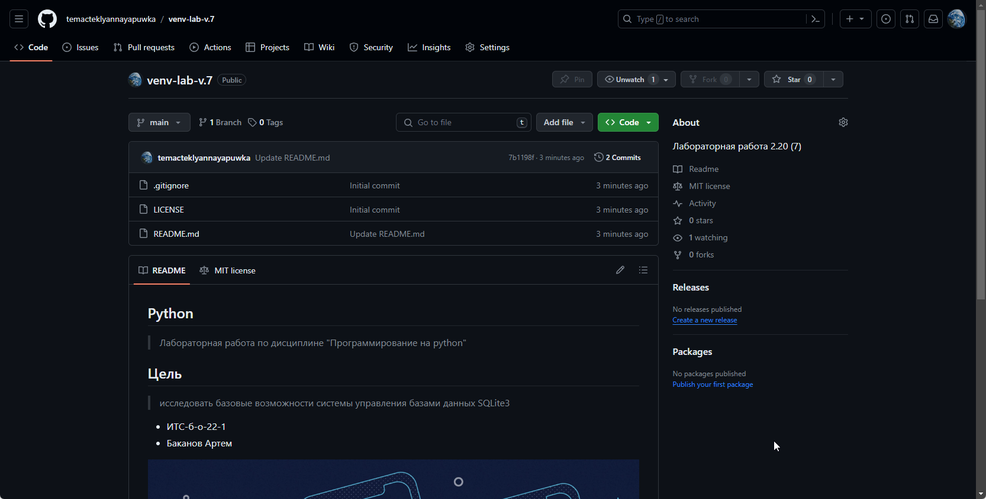

Рисунок 1 – Создан новый репозиторий

1. Клонировал репозиторий на свой компьютер. В ходе данной лабораторной работы работала с моделью ветвления git-flow.

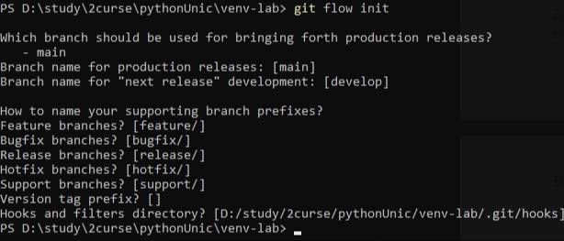

Рисунок 2 – Клонирование и модель ветвления git-flow

1. Создал виртуальное окружение Anaconda с именем репозитория.

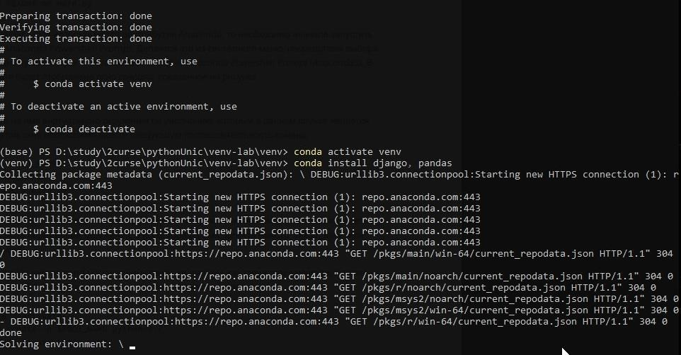

Рисунок 3 – Создание виртуального окружения

**Выполнение индивидуального задания**

С использованием многопоточности для заданного значения найти сумму ряда с точностью члена ряда по абсолютному значению 1e-07 и произвести сравнение полученной суммы с контрольным значением функции для двух бесконечных рядов.

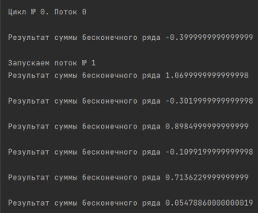

Рисунок 4 – Результат выполнения

**Ответы на контрольные вопросы**

1. Непосредственно модуль sqlite3 – это API к СУБД SQLite. Своего рода адаптер, который переводит команды, написанные на Питоне, в команды, которые понимает SQLite. Как и наоборот, доставляет ответы от SQLite в python-программу.

2. Для взаимодействия с базой данных SQLite3 в Python необходимо создать объект cursor. Вы можете создать его с помощью метода cursor() . Курсор SQLite3 – это метод объекта соединения. Для выполнения инструкций SQLite3 сначала устанавливается соединение, а затем создается объект курсора с использованием объекта соединения

3. При создании соединения с SQLite3 автоматически создается файл базы данных, если он еще не существует. Этот файл базы данных создается на диске, мы также можем создать базу данных в оперативной памяти с помощью функции :memory: with the connect. Такая база данных называется базой данных в памяти.

4. С помощью команды закрытия close().

5. Чтобы вставить данные в таблицу, используется оператор INSERT INTO.

6. Чтобы обновить данные в таблице, просто создайте соединение, затем создайте объект курсора с помощью соединения и, наконец, используйте оператор UPDATE.

7. Оператор SELECT используется для выбора данных из определенной таблицы. Если вы хотите выбрать все столбцы данных из таблицы, вы можете использовать звездочку (*).

8. SQLite3 rowcount используется для возврата количества строк, которые были затронуты или выбраны последним выполненным SQLзапросом.

9. Чтобы перечислить все таблицы в базе данных SQLite3, вы должны запросить данные из таблицы sqlite_master, а затем использовать fetchall() для получения результатов из инструкции SELECT

10. При создании таблицы мы должны убедиться, что она еще не существует. Аналогично, при удалении/удалении таблицы она должна существовать. Чтобы проверить, не существует ли таблица уже, мы используем IF NOT EXISTS с оператором CREATE TABLE следующим образом.

11. Метод executemany можно использовать для вставки нескольких строк одновременно.

12. В базе данных Python SQLite3 мы можем легко хранить дату или время, импортируя модуль datetime . Следующие форматы являются наиболее часто используемыми форматами для datetime:

**Вывод:** приобрел навыки написания многопоточных приложений на языке программирования Python версии 3.x.